Nave Salvatore Todaro F 550
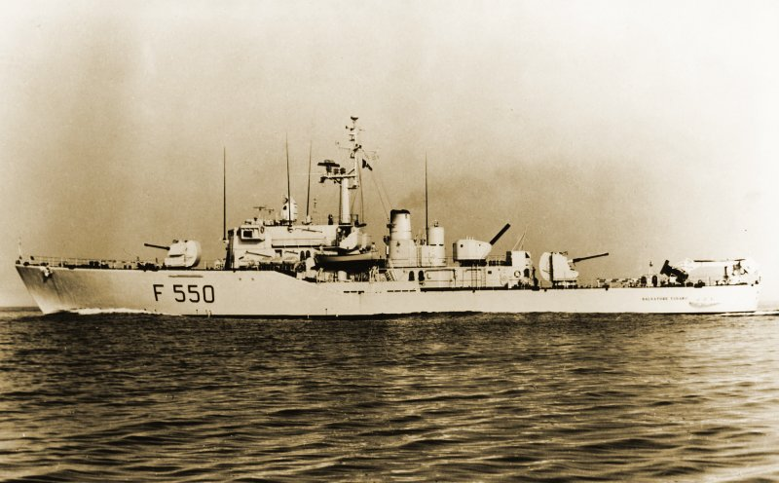
Corvetta antisom Salvatore Todaro
Nome | Corvetta Salvatore Todaro |  | 
Classe | De Cristofaro
Numero Unita | 4 ( Salvatore Todaro - Umberto Grosso - Pietro de Cristofaro - Licio Visintini )
Identificazione | F 550
ITU | I A S T
Base 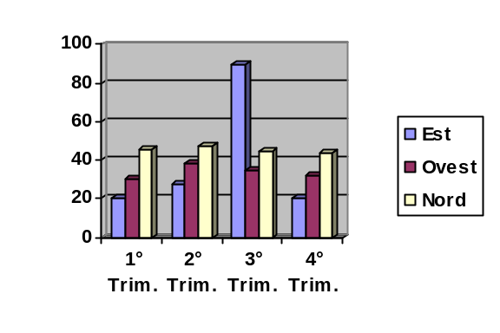

Motto | Osare l'inosabile
Cantieri | Cantieri Ansaldo - Livorno - Italy
Varata | Impostata 21-10-1962 Varata 24-10-1964
In servizio | 25-04-1966
Dislocamento | 940 Tonn - a scafo singolo
Lunghezza | 80,20 m
Larghezza | 10,20 m
Immersione | 2,70 m
Propulsione | 2 motori diesel
Potenza | 8.300 Hp
Numero eliche | 2
Velocità max | 23,0 nodi
Autonomia | 4.900 miglia a 18 nodi - Combustibile 105 Tonn. di nafta
Equipaggio | 128 - 10 ufficiali 118 sottufficiali e marinai
Armamento | 2 cannoni 76/62 - 1 lanciabas - 6 tubi lanciasiluri  6 - tubi lanciasiluri/torpedo launchers
Velivoli
Disarmo | Radiata nel 1994
_{Pag. 000}

